新北市汽車保養人員職業工會 通知函
會 址:新北市三重區重安街70之19號
電 話:02-89731788
傳 真:02-29781439
聯絡人:陳思妤

受 文 者:各會員、各理、監事
速 別:普通
發文日期:中華民國107年5月25日
發文字號:(107)北市汽保梅字第107009號

主 旨:為提倡勞工正當休閒活動及聯繫會員情誼，特舉辦「107年勞工生活教育自強活動」，歡迎各會員(含眷屬及親友)踴躍報名參加。

說 明:一、107年勞工生活教育自強活動行程如下：
日期:國曆107年10月7.8日（星期日、一）計二天一夜。
報名日期:自107年6月1日起至6月25日止，向本會報名並同時繳費，因房間數有限如有意願參加者請儘速報名，逾時未報名視同棄權，報名時請攜帶會員證及身份證或戶口名簿登記。
費 用:1、住2人份套房:會員每人3800元整
非會員（家屬或親友）4600元整
2、住4人份套房:會員每人3300元整
非會員（家屬或親友）4100元整
小孩比照非會員收費，以上收費包含住宿、膳食費用、車資二天(全程搭乘九人座小車)、門票、平安保險(貳佰萬元整)(20萬醫療)。
座位:8人共乘一台九人座小車(本次座位不需抽籤)。
集合時間/地點:民國107年10月7日早上7點在工會門口集合，7:30準時開車出發。

《背面附有自強活動時間、行程表詳細》

司馬庫斯之旅
日期：107年10月7日（日）至8日（一）
二天全程搭乘九人座小車、二餐個人套餐(個人小火鍋及風味套餐)
第一天：
7：30台北出發(供早餐)→内灣老街（位於新竹縣橫山鄉，當地居民以客家為主。近年來以懷舊的老街情懷包含了帶動觀光，包還古色古香的內灣車站、內灣戲院及內灣吊橋等新竹旅遊景點）→尖石青蛙石→青蛙石天空步道（青蛙石步道園區入口自錦屏2號橋而下，天然谷出。規劃兩條木棧步道，一條是生態步道，另一條觀瀑步道，盡頭處連接由強化玻璃打造的圓弧型彩虹橋，右側可近觀氣勢磅礴的飛瀑，左側可見仿如潑墨山水畫的崖壁，也是電影「賽德克˙巴萊」的重要拍攝場地。）→宇老觀景台→秀巒軍艦岩吊橋→午餐→鎮西堡百年教堂→新光國小户外森林教室→司馬庫斯→司馬庫斯上帝部落（專人部落導覽，時間約1小時）→晚餐→夜宿司馬庫斯上帝部落
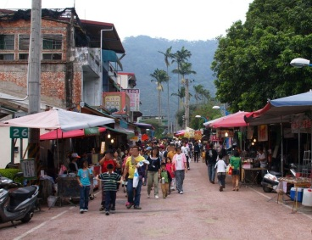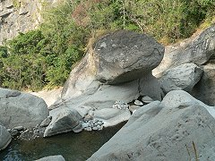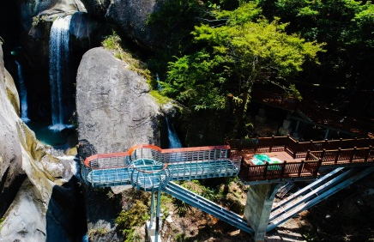
第二天：
晨喚早餐→司馬庫斯神本（兩千多年的神木有2至3棵，而神木群共有9棵）往返時間需約4至5小時→午餐(司馬庫斯用餐)→下山→晚餐－龍潭金園活魚六吃→返程

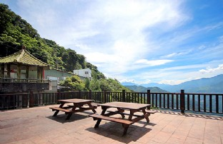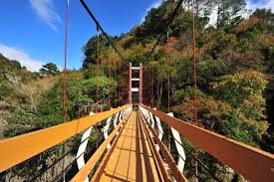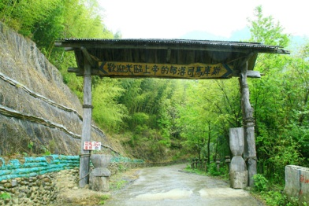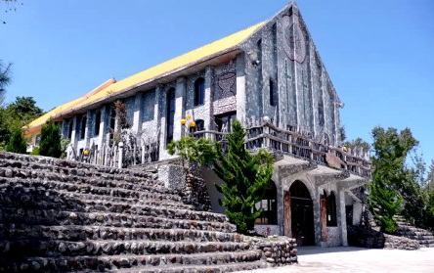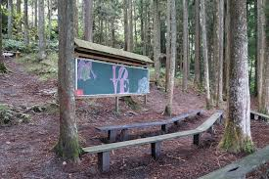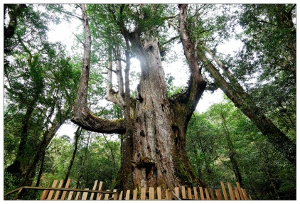

正 本:各會員、各理、監事

